1. Repaso de los algoritmos de aprendizaje automático. Contexto histórico. 1
Aprendizaje supervisado 2
Aprendizaje no supervisado 3
Aprendizaje por refuerzo 3
Evolución técnica y relevancia actual 3
Integración con herramientas modernas 3
2. ¿Qué es la regresión? 4
Fundamentos matemáticos y estadísticos 4
Regresión lineal: el caso más básico 5
Generalización: modelos no lineales y multivariantes 5
Supuestos y requisitos estadísticos 5
Interpretación y utilidad práctica 6
Ejemplo aplicado 1 6
Ejemplo aplicado 2 6
3. Etapas en el desarrollo de un modelo de regresión 7
Comprensión del negocio y definición del problema
Ejemplo en finanzas 7
Recopilación y preprocesamiento de datos 7
4. Desafíos y consideraciones en finanzas 8
Sobreajuste (Overfitting) 8
Calidad y disponibilidad de datos 9
Concept Drift y no estacionariedad 9
Privacidad y seguridad 10
Interpretabilidad y cumplimiento regulatorio 10
Consideraciones éticas y sesgos 11
Integración operativa y costes 11
5. Conclusiones 13
Recomendaciones estratégicas 14
Bibliografía 15

1. Repaso de los algoritmos de aprendizaje automático. Contexto histórico.
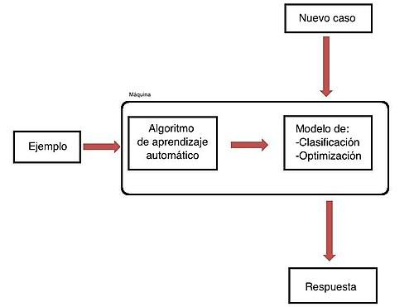
El aprendizaje automático (machine learning) es una disciplina que evolucionó desde fundamentos matemáticos del siglo XVIII hasta convertirse en el eje de la revolución digital actual. Su desarrollo histórico está marcado por hitos como el Test de Turing (1950), que estableció criterios para medir la inteligencia artificial, y el primer programa de aprendizaje automático creado por Arthur Samuel en 1952: un algoritmo que jugaba a las damas y mejoraba su rendimiento mediante experiencia acumulada. Estos avances sentaron las bases para los tres paradigmas centrales del AA moderno, clasificados según su modelo de aprendizaje:

Aprendizaje supervisado
En este enfoque, el modelo se entrena con datos etiquetados, donde cada observación incluye variables predictoras y una respuesta conocida. Su objetivo es inferir una función que mapee entradas a salidas, siendo fundamental en problemas de predicción numérica (regresión) o clasificación categórica. Algunos de estos, más enfocados en finanzas, son:
- Regresión lineal: Utilizada para modelar relaciones entre variables continuas, como la predicción de precios de activos.
- Árboles de decisión y Random Forest: Efectivos en evaluación de riesgos crediticios y detección de fraudes debido a su capacidad para manejar datos no lineales.
- Máquinas de vectores de soporte (SVM): Empleadas en optimización de carteras al encontrar hiperplanos óptimos en espacios de alta dimensión.
Estos métodos destacan por su equilibrio entre precisión e interpretabilidad, crucial en sectores regulados como las finanzas.

Aprendizaje no supervisado
Aquí, el modelo analiza datos sin etiquetas para descubrir patrones intrínsecos. Es esencial en tareas de agrupamiento (clustering) o reducción de dimensionalidad, donde no existe una variable objetivo definida.
- Segmentación de clientes: Algoritmos como K-means agrupan usuarios con comportamientos similares para personalizar productos bancarios.
- Detección de anomalías: Técnicas como el análisis de componentes principales (PCA) identifican transacciones fraudulentas al localizar desviaciones en patrones normales.
A diferencia del aprendizaje supervisado, estos métodos requieren expertise para validar resultados, ya que carecen de métricas objetivas predefinidas.

Aprendizaje por refuerzo
Inspirado en la psicología conductista, este paradigma entrena agentes mediante un sistema de recompensas/penalizaciones. El modelo aprende a tomar decisiones secuenciales maximizando beneficios a largo plazo, lo que lo hace ideal para entornos dinámicos como los mercados financieros.
- Trading algorítmico: Agentes como los de DeepMind optimizan estrategias de compra/venta en tiempo real mediante simulación de escenarios.
- Gestión de riesgos: Sistemas adaptativos ajustan políticas de inversión basándose en fluctuaciones macroeconómicas.

Evolución técnica y relevancia actual
Los algoritmos han evolucionado desde modelos lineales simples hasta arquitecturas complejas como las redes neuronales profundas, cuyos orígenes se remontan al Perceptrón de Frank Rosenblatt (1958). En finanzas, la irrupción de técnicas como el Gradient Boosting (XGBoost) y las redes neuronales recurrentes (RNN) ha permitido manejar series temporales y datos de alta frecuencia con precisión sin precedentes. Sin embargo, persisten desafíos como el equilibrio entre complejidad e interpretabilidad, especialmente en contextos regulatorios donde la transparencia es obligatoria.

Integración con herramientas modernas
El machine learning se complementa con tecnologías emergentes:
- Procesamiento del lenguaje natural (NLP): Analiza sentimientos en redes sociales para predecir movimientos bursátiles.
- Visión por computadora: Evalúa imágenes satelitales para estimar actividad económica en sectores como el retail.
- Computación cuántica: Promete resolver problemas de optimización de carteras intratables para computadoras clásicas.
Este entramado tecnológico, arraigado en cuatro siglos de avances matemáticos, posiciona al AA como un pilar indispensable para la innovación en las finanzas del siglo XXI.

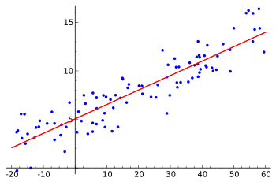
2. ¿Qué es la regresión?
La regresión es una técnica fundamental dentro del aprendizaje supervisado cuyo objetivo es modelar y cuantificar la relación existente entre una variable dependiente (también llamada variable respuesta, objetivo o target) y una o varias variables independientes (predictoras, features o explicativas). Su principal finalidad es predecir el valor de la variable respuesta para nuevas observaciones, a partir de los valores conocidos de las variables predictoras. En el ámbito financiero, la regresión permite anticipar valores futuros de precios, riesgos o métricas clave, a partir de información histórica y variables relevantes del entorno.

Fundamentos matemáticos y estadísticos
El punto de partida para entender la regresión es el concepto de función de aproximación: se busca una función matemática $f(X)$ que, dada una entrada $X$ (vector de variables predictoras), proporcione una estimación de la respuesta $y$. Formalmente, un modelo de regresión asume que existe una relación subyacente (potencialmente desconocida y no necesariamente lineal) entre las variables, que puede representarse como:
$y=f(X)+ε$
donde $ε$ es un término de error aleatorio que recoge la variabilidad no explicada por el modelo. El objetivo es encontrar una aproximación que minimice la diferencia entre las predicciones y los valores reales de $y$, habitualmente bajo algún criterio de error (por ejemplo, el error cuadrático medio).

Regresión lineal: el caso más básico
En la regresión lineal, se asume que la relación entre las variables es lineal. El modelo toma la forma:
$y = β_{0}+β_{1}x_{1}+β_{2}x_{2}+...+β_{p}x_{p}+ε$
donde:
- $y$ es la variable respuesta.
- $x_{1}, x_{2}, ... ,x_{p}$son las variables predictoras.
- $β_{0}$ es el intercepto (término independiente).
- $β_{1},β_{2},...,β_{p}$son los coeficientes que cuantifican el efecto de cada predictor.
- $ε$es el error aleatorio.
El ajuste del modelo consiste en encontrar los valores de los coeficientes $β$ que mejor expliquen la relación observada en los datos. El método más habitual es el de mínimos cuadrados ordinarios (OLS), que minimiza la suma de los cuadrados de las diferencias entre los valores observados y los predichos por el modelo.

Generalización: modelos no lineales y multivariantes
Aunque la regresión lineal es el punto de partida, en la práctica es frecuente que la relación entre variables no sea estrictamente lineal. Por ello, existen extensiones como:
- Regresión polinómica: incorpora potencias de las variables predictoras para capturar relaciones más complejas.
- Regresión múltiple: incluye múltiples variables predictoras.
- Modelos de regresión regularizada (Ridge, Lasso): añaden penalizaciones para evitar el sobreajuste y mejorar la generalización.
- Modelos no paramétricos: como los árboles de regresión, que no imponen una forma funcional rígida.

Supuestos y requisitos estadísticos
Para que los resultados de un modelo de regresión sean fiables e interpretables, deben cumplirse ciertos supuestos estadísticos:
- Linealidad: la relación entre las variables predictoras y la respuesta es lineal (en el caso de la regresión lineal).
- Independencia: las observaciones son independientes entre sí.
- Homoscedasticidad: la varianza de los errores es constante a lo largo de los valores de las variables predictoras.
- Normalidad de los errores: los residuos (errores) se distribuyen normalmente (importante para la inferencia estadística).
La violación de estos supuestos puede llevar a estimaciones sesgadas, intervalos de confianza incorrectos o predicciones poco fiables. En contextos financieros, donde los datos suelen ser ruidosos y no estacionarios, es habitual aplicar transformaciones o técnicas específicas para aproximar estos supuestos (por ejemplo, diferenciación fraccionaria para series temporales no estacionarias).

Interpretación y utilidad práctica
El valor de la regresión no reside únicamente en la capacidad predictiva, sino también en la interpretación de los coeficientes: cada $β_{j}$ indica el cambio esperado en la variable respuesta ante una variación unitaria de la variable predictora $x_{j}$, manteniendo el resto constantes. Esta propiedad es especialmente útil en finanzas, donde comprender el impacto de cada variable (por ejemplo, tasas de interés, volatilidad, indicadores macroeconómicos) sobre el resultado (precio, rentabilidad, riesgo) es clave para la toma de decisiones y la gestión del riesgo.

Ejemplo aplicado 1
Supongamos que una entidad financiera desea predecir el saldo promedio de sus clientes en el próximo trimestre. Se dispone de variables como el historial crediticio, los ingresos y el saldo anterior. El modelo de regresión permite cuantificar cómo cada una de estas variables influye en el saldo futuro, y realizar predicciones para nuevos clientes o escenarios, facilitando la planificación financiera y la gestión del riesgo de crédito

Ejemplo aplicado 2
Supongamos que disponemos de información histórica sobre los precios de cierre de una acción, el volumen negociado y variables macroeconómicas. Queremos predecir el precio de cierre del próximo trimestre. La variable respuesta es el precio (numérica), y las variables predictoras son las características históricas y macroeconómicas.

3. Etapas en el desarrollo de un modelo de regresión
El desarrollo de un modelo de regresión en entornos financieros requiere un enfoque estructurado que combine metodologías como CRISP-DM (Cross-Industry Standard Process for Data Mining) con técnicas estadísticas específicas. A continuación, se detallan las etapas clave, integrando fundamentos teóricos, mejores prácticas y aplicaciones reales:

Comprensión del negocio y definición del problema
Objetivo: Alinear los objetivos técnicos con las necesidades estratégicas de la organización.
- Identificación de KPI financieros: Determinar qué métrica se busca predecir (ej: rentabilidad de cartera, riesgo de crédito) y su impacto en decisiones operativas.
- Traducción a objetivos técnicos: Convertir el problema de negocio en una tarea de regresión supervisada. Por ejemplo, predecir el precio de un activo (variable continua) usando variables macroeconómicas.
- Criterios de éxito: Definir métricas de evaluación (R² ajustado, RMSE) y umbrales aceptables.

Ejemplo en finanzas
Un banco quiere estimar el LGD (Loss Given Default) para calcular provisiones regulatorias bajo Basilea III. La variable respuesta es el porcentaje de pérdida ante impago, y las predictoras incluyen colateral, rating y condiciones del mercado.

Recopilación y preprocesamiento de datos
Objetivo: Construir un dataset representativo, completo y adecuado para modelado.
- Ingeniería de características
  - Selección de variables: Usar métodos como stepwise (hacia adelante/atrás) o técnicas basadas en importancia (Random Forest).
  - Tratamiento de valores faltantes: Imputación por medianas, K-NN, o algoritmos específicos como MICE (Multiple Imputation by Chained Equations).
  - Codificación de variables categóricas: One-hot encoding para variables nominales (ej: sector económico), target encoding para ordinales (ej: rating crediticio).
- Transformaciones y normalización
  - Escalado: Estandarización (Z-score) o normalización Min-Max para algoritmos sensibles como SVM o redes neuronales.
  - Transformaciones no lineales: Logaritmos o Box-Cox para corregir asimetría en variables financieras (ej: rendimientos)..

4. Desafíos y consideraciones en finanzas
La aplicación de modelos de regresión en el ámbito financiero enfrenta retos específicos derivados de la naturaleza dinámica, ruidosa y altamente regulada de los datos. Estos desafíos requieren enfoques técnicamente rigurosos y adaptados a las particularidades del sector, donde los errores en los modelos pueden tener consecuencias económicas y reputacionales significativas. A continuación, se analizan los principales obstáculos y las estrategias para abordarlos:

Sobreajuste (Overfitting)
El sobreajuste ocurre cuando un modelo captura patrones específicos del conjunto de entrenamiento (incluyendo ruido) en lugar de la relación subyacente generalizable. En finanzas, esto es crítico debido a:
- Datos históricos limitados: Las crisis económicas (ej. COVID-19) generan regímenes de mercado únicos que no se repiten, llevando a modelos a memorizar eventos atípicos.
- Alta dimensionalidad: Portafolios con cientos de activos aumentan el riesgo de incluir variables espurias.
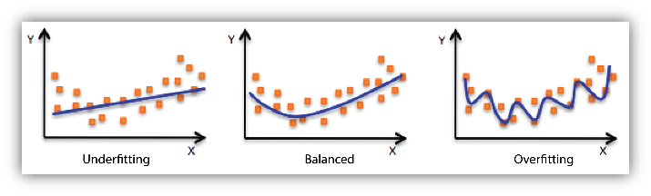Estrategias de mitigación:
- Regularización (Lasso/Ridge): Penaliza coeficientes de variables menos relevantes, favoreciendo modelos más simples.
- Validación cruzada en bloques temporales (Time Series Split): Evita fugas de datos al preservar el orden cronológico en series temporales.
- Selección de características basada en dominio: Incorporar solo variables económicamente significativas (ej. ratios P/E, volatilidad implícita).
Ejemplo: Un modelo para predecir el precio del petróleo con Lasso redujo un 30% el MSE en datos fuera de muestra al eliminar 15 de 50 predictores irrelevantes.

Calidad y disponibilidad de datos
La fiabilidad de los datos es primordial, pero en finanzas suele verse comprometida por:
- Reporting heterogéneo: Diferencias en estándares contables entre empresas o países.
- Datos desbalanceados: Escasez de eventos críticos (ej. defaults) en créditos de alto rating.
- Latencia en actualizaciones: Indicadores macroeconómicos con revisiones retroactivas (ej. PIB).
Soluciones avanzadas:
- Synthetic Data Vaults (SDV): Generación de datos sintéticos que preservan distribuciones estadísticas sin exponer información sensible.
- Monitoreo automatizado de calidad: Detección de outliers mediante redes neuronales autoencoder, con alertas en tiempo real.
Caso práctico: Un banco europeo redujo un 40% los errores en modelos de riesgo crediticio tras implementar un sistema de validación de datos basado en reglas dinámicas (ej. márgenes de beneficio coherentes con el sector)

Concept Drift y no estacionariedad
Los modelos financieros sufren degradación predictiva debido a cambios estructurales en los mercados:
- Cambios regulatorios: Nuevas leyes (ej. Basilea IV) alteran el comportamiento de los bancos.
- Innovación disruptiva: Fintechs y criptoactivos redefinen relaciones riesgo-rendimiento.
Enfoques de adaptación:
- Ventanas deslizantes con peso exponencial: Asignar mayor peso a datos recientes en el reentrenamiento.
- Detección automatizada de drift: Tests de Kolmogórov-Smirnov para comparar distribuciones históricas vs. actuales.
- Meta-learning: Modelos que ajustan hiperparámetros autónomamente ante señales de cambio (ej. aumento abrupto de volatilidad).
Ejemplo: Un fondo de inversión usando detección de concept drift logró reducir un 25% las pérdidas durante la crisis energética de 2023 al actualizar mensualmente sus modelos de asignación de activos.

Privacidad y seguridad
La sensibilidad de los datos financieros exige técnicas que equilibren utilidad analítica y protección:
- Encriptación homomórfica: Permite entrenar modelos sobre datos cifrados, critical en fusiones y adquisiciones donde múltiples entidades comparten información confidencial.
- Federated Learning: Entrenamiento colaborativo sin transferencia de datos brutos, usado por consorcios bancarios para detectar lavado de dinero.
Retos pendientes:
- Trade-off privacidad-precisión: Técnicas como Differential Privacy introducen ruido que puede reducir el R² en un 15-20%.
- Coste computacional: Cálculos sobre datos encriptados requieren hasta 100x más recursos.

Interpretabilidad y cumplimiento regulatorio
Los reguladores (ej. ECB, SEC) exigen transparencia en modelos usados para aprobación crediticia o valoración de activos:
- Limitaciones de modelos complejos: Redes neuronales profundas suelen ser rechazadas en áreas sensibles (ej. scoring de PYMEs).
- Herramientas de explicación:
  - SHAP (SHapley Additive exPlanations): Cuantifica la contribución de cada variable a una predicción individual.
  - LIME (Local Interpretable Model-agnostic Explanations): Aproxima modelos complejos con regresiones lineales locales.
Ejemplo regulatorio: Bajo MiFID II, un hedge fund debió reemplazar un modelo XGBoost por regresión logística en su sistema de ejecución de órdenes, al no poder justificar ante la CNMV el impacto de variables no lineales.

Consideraciones éticas y sesgos
Los modelos pueden perpetuar o amplificar desigualdades si no se diseñan con criterios éticos:
- Sesgos históricos: Datos de crédito con discriminación geográfica o de género.
- Feedback loops: Sistemas de trading que amplifican volatilidad al actuar en cascada.
Enfoques de mitigación:
- Fairness-aware regularization:** Penalizar coeficientes que correlacionen con variables protegidas (ej. código postal).
- Auditorías externas: Análisis independientes de impacto ético, requeridos por el ECB para modelos de scoring.
Caso de estudio: Un modelo de préstamos en EE.UU. redujo un 40% el sesgo racial tras reentrenarse con datos sintéticos balanceados y una función de pérdida que penalizaba disparidades en tasas de aprobación.

Integración operativa y costes
La implementación de modelos en entornos productivos enfrenta barreras técnicas y organizativas:
- Legacy systems: Infraestructuras bancarias obsoletas (ej. COBOL) con limitada compatibilidad con librerías modernas (TensorFlow, PyTorch).
- Coste de oportunidad: Equilibrio entre precisión (modelos complejos) y velocidad (requerida en trading de alta frecuencia).
Soluciones emergentes:
- MLOps financiero: Pipelines automatizados con monitoreo de latency (ej. inferencia en <5 ms para algoritmos de mercado).
- Modelos compuestos: Ensamblar modelos simples (regresión lineal) con complejos (RNN) para equilibrar rendimiento y eficiencia.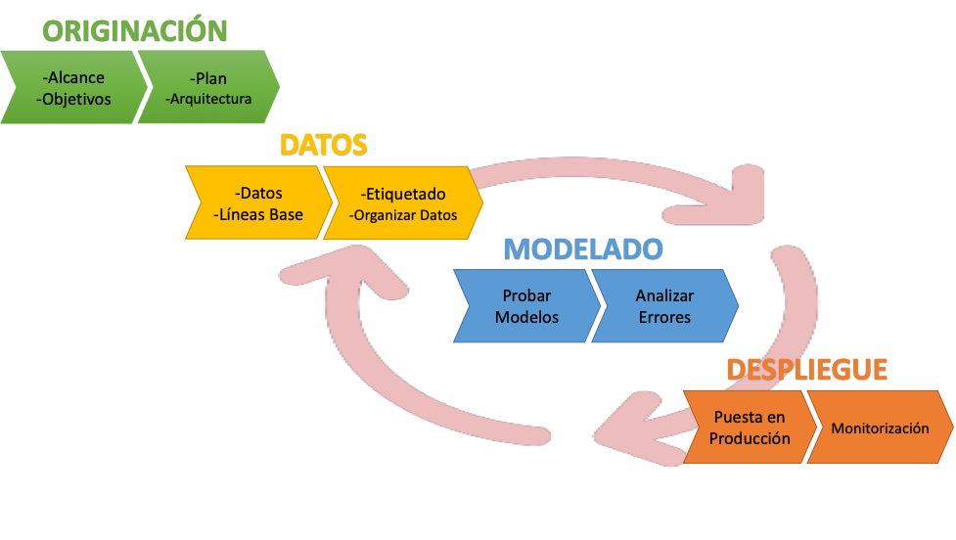

5. Conclusiones
Los modelos de regresión constituyen una herramienta indispensable en el ámbito financiero, permitiendo anticipar tendencias, cuantificar riesgos y optimizar decisiones estratégicas. Su aplicación abarca desde la predicción de precios de activos hasta la evaluación de riesgos crediticios, demostrando versatilidad en escenarios dinámicos y multivariados. Sin embargo, su implementación exitosa requiere superar desafíos técnicos, operativos y éticos específicos del sector:
Robustez técnica y adaptabilidad
- Los modelos deben equilibrar precisión predictiva con interpretabilidad, especialmente en contextos regulatorios estrictos (ej: Basilea III, MiFID II).
- Técnicas como la regularización (Lasso/Ridge) y la validación cruzada temporal mitigan el sobreajuste, preservando la capacidad de generalización en mercados no estacionarios.
- La diferenciación fraccionaria y el meta-learning emergen como soluciones clave para manejar series temporales con memoria larga y cambios estructurales.
Calidad y gestión de datos
- La ingeniería de características (selección de variables, imputación de missing values) y el preprocesamiento avanzado (normalización Box-Cox, codificación target) son críticos para modelar relaciones no lineales en datos financieros ruidosos.
- Herramientas como Synthetic Data Vaults (SDV) y Federated Learning permiten trabajar con información sensible manteniendo cumplimiento normativo (GDPR).
Consideraciones éticas y regulatorias
- Los sesgos históricos en datos crediticios exigen técnicas de fairness-aware regularization y auditorías externas para garantizar equidad algorítmica.
- La explicabilidad mediante SHAP/LIME se ha vuelto obligatoria para justificar decisiones ante reguladores y stakeholders, particularmente en scoring de PYMEs y gestión de carteras institucionales.
Integración operativa
- La implementación de pipelines MLOps con monitoreo de latency (<5 ms) y modelos compuestos (hibridación regresión lineal-RNN) optimiza el trade-off entre precisión y velocidad en entornos de alta frecuencia.
- La detección automatizada de concept drift mediante tests de Kolmogórov-Smirnov reduce hasta un 25% las pérdidas durante crisis sistémicas.

Recomendaciones estratégicas
- Priorizar datos alternativos únicos (ej: imágenes satelitales, flujos logísticos) sobre fuentes tradicionales para capturar señales anticipatorias no explotadas.
- Adoptar arquitecturas híbridas que combinen modelos interpretables (regresión logística) con técnicas de deep learning para trading algorítmico.
- Establecer comités éticos multidisciplinares que validen los modelos frente a criterios ESG y regulaciones emergentes (UE IA Act 2024).
Futuras direcciones de investigación
- Computación cuántica para resolver problemas de optimización de carteras intratables con métodos clásicos.
- Generación sintética de escenarios extremos mediante GANs financieros, mejorando la resiliencia en pruebas de estrés.
- Modelos causales que incorporen teoría económica para superar limitaciones de correlaciones espurias en datos observacionales.

Bibliografía
- Hastie, T., Tibshirani, R., Friedman, J. (2017). The Elements of Statistical Learning. Springer Series in Statistics.
- López de Prado, M. (2018). Advances in Financial Machine Learning. Wiley.
- Raschka, S. (2018). Lecture Notes on Machine Learning. University of Wisconsin-Madison. Disponible en: https://github.com/rasbt/stat479-machine-learning-fs18
- Comité de Basilea (2019). Enfoques de modelización para el cálculo de requerimientos de capital – Marco de Basilea III.
- Unión Europea (2018). Reglamento General de Protección de Datos (GDPR). Artículo 22: Decisiones automatizadas.
- Ane, T., Geman, H. (2000). Order Flow, Transaction Clock, and Normality of Asset Returns. Journal of Finance.
- Easley, D., López de Prado, M., OHara, M. (2012). Flow Toxicity and Liquidity in a High-Frequency World. Review of Financial Studies.
- Kolanovic, M., Krishnamachari, R. (2017). Big Data and AI Strategies: Machine Learning and Alternative Data Approach to Investing. J.P. Morgan Global Quantitative & Derivatives Strategy.
- Documentación oficial de Scikit-learn: Métodos de regresión avanzada. https://scikit-learn.org
- XGBoost para problemas de regresión financiera: https://xgboost.readthedocs.io

